Berg-Schueni

Langwies – Heimeli – Langwies

7. März 2024

Treffpunkt: Langwies um 9.50 Uhr

Organisation: Silvia Stöckli, Tel. Mob. 079 645 97 14

Charakter: Schöne Winterwanderung vorbei an vielen Eiszapfen und ev. Hirschen auf markiertem Winterwanderweg

Wanderroute: Langwies – Sapünersteg – Dörfji – Chüpfen – Heimeli – Langwies

Wanderzeit: ca. 4 ½ Std., (Winterwandern, sonst ca. 3 ½ Std) 11.4 km, ↑ 594 m, ↓ 594 m
(Das Restaurant befindet sich in Heimeli, d.h. die Wanderung kann nur mit mitgebrachtem Picnic abgekürzt werden). Wer Lust hat, kann im Restaurant eine Schlitten mieten und damit nach Langwies fahren.

Ausrüstung: Kleidung für die entsprechende Wetterlage, Stöcke, Iseli. Kleiner Snack für zwischendurch

Verpflegung: Mittagessen Berggasthaus Heimeli, 7057 Sapün, Tel. 081 374 21 61
www.heimeli.swiss

Anmeldung: bis Dienstag, 5. März 2024
sil_stoeckli@hotmail.com oder 044 941 39 94

Fahrplan: Es ist stets ratsam, Abfahrtszeiten und Gleisbelegung zu kontrollieren.

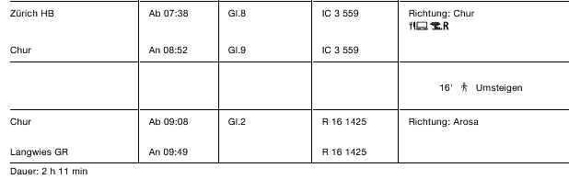

Rückfahrt: ab Langwies 15.05 (Zürich an 17.22) oder 16.05 (Zürich an 18.22)

Tickets: Ab Wohnort nach Langwies und retour

Bemerkung: Die Wanderung wird nur bei idealen Wetterbedingen durchgeführt.

Risiken und Haftung

Die Wandergruppe namens „Berg-Schueni“ ist eine Interessengemeinschaft ohne Rechtsform und verzichtet explizit auf eine Wanderleitung. Die Teilnehmer sorgen selbständig dafür, dass sie über eine der Wandertour angepasste Ausrüstung verfügen und beurteilen für sich selbst, ob ihre körperliche Verfassung bezüglich Trittsicherheit und Leistungsfähigkeit den Anforderungen entspricht. Teilnehmer, die Notfallmedikamente auf sich tragen, informieren sinnvollerweise ihre Wanderkameraden über deren Aufbewahrungsort und Anwendung für den Fall, dass sie sich nicht selbst damit versorgen können.
Der Abschluss einer Unfallversicherung und einer Privathaftpflichtversicherung zwecks Verminderung der persönlichen finanziellen Risiken liegt in der Verantwortung der Teilnehmer. Haftungsansprüche gegen den Organisator für Schäden an Personen und Sachen, die aus der Wandertätigkeit resultieren, sind ausdrücklich ausgeschlossen.



